SECRETARIA DE HACIENDA Y CREDITO PUBLICO

LINEAMIENTOS para la operación del proceso de compensación de las Participaciones Federales, conforme al último párrafo del artículo 9o. de la Ley de Coordinación Fiscal.

Al margen un sello con el Escudo Nacional, que dice: Estados Unidos Mexicanos.- HACIENDA.- Secretaría de Hacienda y Crédito Público.
LINEAMIENTOS PARA LA OPERACIÓN DEL PROCESO DE COMPENSACIÓN DE LAS PARTICIPACIONES FEDERALES, CONFORME AL ÚLTIMO PÁRRAFO DEL ARTÍCULO 9o. DE LA LEY DE COORDINACIÓN FISCAL
CONSIDERANDOS
Que la Ley de Coordinación Fiscal tiene por objeto coordinar el Sistema Fiscal de la Federación con las Entidades Federativas, así como con los municipios y Demarcaciones territoriales, para establecer la participación que corresponda a sus haciendas públicas en los ingresos federales; distribuir entre ellos dichas participaciones; fijar reglas de colaboración administrativa entre las diversas autoridades fiscales; constituir los organismos en materia de coordinación fiscal y dar las bases de su organización y funcionamiento.
Que las Entidades Federativas adheridas al Sistema Nacional de Coordinación Fiscal, a través de la celebración de convenios con la Secretaría de Hacienda y Crédito Público (SHCP), participan en el total de los impuestos federales e ingresos establecidos en la Ley de Coordinación Fiscal, en los términos descritos en dicho ordenamiento, mediante la entrega por parte de la Federación, de diversos fondos de participaciones.
Que el artículo 6o. de la Ley de Coordinación Fiscal, indica que la Federación entregará las participaciones a los municipios por conducto de los Estados.
Que el último párrafo del artículo 9o. de la Ley de Coordinación Fiscal, establece se pueden efectuar compensaciones a las Entidades Federativas como consecuencia de ajustes en participaciones o de descuentos originados del incumplimiento de metas pactadas con la Federación en materia de administración de contribuciones. Asimismo, el referido ordenamiento indica que procederán las compensaciones entre las participaciones federales de las Entidades Federativas y de los municipios y las obligaciones que tengan con la Federación, cuando exista acuerdo entre las partes interesadas o en los casos en que la Ley de Coordinación Fiscal así lo autorice.
Que las Leyes de Ingresos de la Federación para los ejercicios fiscales de 2021, 2022, 2023 y 2024, señalan que con el fin de promover el saneamiento de los créditos adeudados por concepto de cuotas obrero patronales, capitales constitutivos y sus accesorios, con excepción de las cuotas del seguro de retiro, cesantía en edad avanzada y vejez, por parte de Entidades Federativas, municipios y organismos descentralizados que estén excluidas o no comprendidas en leyes o decretos como sujetos de aseguramiento, se autorizó al Instituto Mexicano del Seguro Social a suscribir convenios de pago en parcialidades a un plazo máximo de hasta 6 años y para tal efecto, las participaciones que les corresponda recibir a las Entidades Federativas y los municipios, podrán compensarse de conformidad con lo establecido en el último párrafo del artículo 9o. de la Ley de Coordinación Fiscal.
Que conforme al artículo 7o. de la Ley de Coordinación Fiscal, el Fondo General de Participaciones, así como las participaciones a que se refieren los artículos 2o.-A, fracciones I y III, y 3o.-A del mismo ordenamiento, se determinan por cada ejercicio fiscal, no obstante, en forma provisional se realiza un cálculo mensual considerando la recaudación federal participable obtenida en el mes inmediato anterior. En esos términos, las Entidades Federativas dentro del mismo mes en que se realiza el cálculo mencionado, reciben las cantidades que les correspondan, en concepto de anticipos a cuenta de participaciones y cada cuatro meses la Federación, realiza un ajuste de estos recursos, efectuando el cálculo sobre la recaudación obtenida en ese período.
Que la Carta Fundamental incorpora disposiciones específicas que regulan la deuda pública de los Gobiernos de las Entidades Federativas y municipios, otorgando al Congreso de la Unión la facultad de establecer en las bases generales, para que estos órdenes de gobierno puedan incurrir en endeudamiento; los límites y modalidades bajo los cuales dichos órdenes de gobierno podrán afectar sus respectivas participaciones para cubrir los empréstitos y obligaciones de pago que contraigan; la obligación de dichos órdenes de gobierno de inscribir y publicar la totalidad de sus empréstitos y obligaciones de pago en un Registro Público Único, de manera oportuna y transparente; un Sistema de Alertas sobre el manejo de la deuda; así como las sanciones aplicables a los servidores públicos que no cumplan sus disposiciones.
Que acorde a la Ley General de Contabilidad Gubernamental, la Federación, las Entidades Federativas, los municipios y en su caso las demarcaciones territoriales de la Ciudad de México deberán incluir en sus leyes de ingresos, las obligaciones de garantía o pago causante de deuda pública u otros pasivos de cualquier naturaleza con contrapartes, proveedores, contratistas y acreedores, incluyendo la disposición de bienes o expectativa de derechos sobre éstos, contraídos directamente o a través de cualquier instrumento jurídico considerado o no dentro de la estructura orgánica de la administración pública correspondiente, y la celebración de actos jurídicos análogos a los anteriores y sin perjuicio de que dichas obligaciones tengan como propósito el canje o refinanciamiento de otras o de que sea considerado o no como deuda pública en los ordenamientos aplicables. Asimismo, la composición de dichas obligaciones y el destino de los recursos obtenidos.
Que a fin de estar en posibilidad de determinar el monto máximo de participaciones federales que pueden utilizarse en un proceso de compensación con el objeto de extinguir obligaciones fiscales que se hubieran generado como resultado de la celebración de convenios entre la Federación y las Entidades Federativas y municipios, deben considerarse diversos rubros, entre ellos, los recursos que se incorporen en los Presupuestos de Egresos de las Entidades Federativas y Municipios, a fin de dar cumplimiento a lo establecido por el artículo 127 de la Carta Fundamental en materia de remuneraciones.
Que, de acuerdo a lo señalado por la Auditoría Superior de la Federación, en el Informe de Resultado de la Fiscalización Superior de la Cuenta Pública 2023, en 2022 el gasto federalizado representa la principal fuente de ingresos de los gobiernos locales, siendo de suma relevancia para las Entidades Federativas, los municipios y las alcaldías de la Ciudad de México, derivado de la significativa dependencia de esos órdenes de gobierno respecto de los recursos de origen federal. De acuerdo al mismo informe, en la Ciudad de México constituyó en 2022 un 49.2% de sus ingresos totales mientras que en 8 Entidades Federativas representaron el 90% de sus recursos públicos y 83% de los ingresos totales en el resto de las Entidades Federativas.
Que, por otra parte, de acuerdo con el Informe de Resultado de la Fiscalización Superior de la Cuenta Pública 2023, emitido por la Auditoría Superior de la Federación, en 2022 el gasto federalizado representó más de un 90% de los ingresos de los municipios que alcanzan el mayor rezago y el 71.5% en el resto de los municipios. De los recursos que constituyen el gasto federalizado, destacan las Participaciones Federales, toda vez que se constituyen como recursos de libre disposición o administración hacendaria que los gobiernos locales utilizan en los fines y objetivos definidos en los presupuestos establecidos en los gobiernos locales.
Que, de acuerdo con las bases de datos de ingresos municipales del Instituto Nacional de Estadística y Geografía, contenidas en las estadísticas de Finanzas Públicas Estatales y Municipales correspondiente a 2022, los municipios dependen en gran medida de las transferencias que reciben del gobierno federal, toda vez que, en promedio, los municipios sólo recaudan el 9.3% de sus ingresos totales mientras que el 89% de los ingresos totales de los municipios provienen de la Federación.
Que, de acuerdo con las bases de datos de egresos municipales del Instituto Nacional de Estadística y Geografía, contenidas en las estadísticas de Finanzas Públicas Estatales y Municipales correspondiente a 2022, los ingresos totales de los municipios apenas son suficientes para sostener su operación, ya que, en promedio los municipios destinan el 56.1% de sus ingresos totales al pago de servicios personales; materiales y suministros; y servicios generales, constituyendo su gasto corriente en promedio el 62.3% de sus ingresos totales, ello sin considerar en este monto los recursos destinados a Inversión Pública y deuda pública.
Que, tomando en cuenta la información del Instituto Nacional de Estadística y Geografía antes descrita, el gasto corriente para la operación de los municipios, más el gasto destinado a inversión pública (31.1%) y el gasto comprometido en deuda pública (0.9%), representa el 88.1% de sus recursos totales, quedando sólo un 11.9% para cubrir otros rubros de gasto.
Que la Carta Fundamental en su artículo 25, señala que corresponde al Estado la rectoría del desarrollo nacional para garantizar que éste sea integral y sustentable, que fortalezca la Soberanía de la Nación y su régimen democrático y que, mediante la competitividad, el fomento del crecimiento económico y el empleo y una más justa distribución del ingreso y la riqueza, permita el pleno ejercicio de la libertad y la dignidad de los individuos, grupos y clases sociales, cuya seguridad protege esta Constitución.
Que la Constitución en su artículo 1o. estable que en los Estados Unidos Mexicanos todas las personas gozarán de los derechos humanos reconocidos en la Carta Fundamental, y en los tratados internacionales de los que el Estado Mexicano sea parte, así como de las garantías para su protección; asimismo, mandata que todas las autoridades, en el ámbito de sus competencias, tienen la obligación de promover, respetar, proteger y garantizar los derechos humanos de conformidad con los principios de universalidad, interdependencia, indivisibilidad y progresividad.
Que, en los términos descritos, la Secretaría de Hacienda y Crédito Público, en el ámbito de su competencia, debe promover, respetar, proteger y garantizar los derechos humanos de conformidad con los principios de universalidad, interdependencia, indivisibilidad y progresividad y, en ejercicio de sus facultades, omitir las acciones que pongan en riesgo la prestación de servicios públicos por parte de los gobiernos de las Entidades Federativas y municipios, toda vez que ello, podría incidir directamente en una afectación de los derechos humanos de sus habitantes y del desarrollo económico de la Entidad Federativa o del municipio.
Que, conforme a lo establecido por el artículo 6 de la Ley General de Responsabilidades Administrativas, todos los entes públicos están obligados a crear y mantener condiciones estructurales y normativas que permitan el adecuado funcionamiento del Estado en su conjunto, es decir, de la Federación, Entidades Federativas y municipios.
Que, por lo anteriormente descrito, se considera necesario contar con Lineamientos que permitan a la Secretaría de Hacienda y Crédito Público, a través de la unidad administrativa legalmente facultada y competente para ello (Unidad de Coordinación con Entidades Federativas), dar certeza jurídica al trámite de las compensaciones a que hace referencia el último párrafo del artículo 9o. de la Ley de Coordinación Fiscal, estableciendo los requisitos que deberán cubrirse en la presentación de las solicitudes correspondientes, de manera que se permita salvaguardar las garantías constitucionales que protegen a las haciendas públicas de las Entidades Federativas y municipios, así como señalar los montos máximos a compensar para cada acreedor en el caso de las obligaciones adquiridas por los gobiernos locales que generen créditos fiscales a favor de la Federación. Lo anterior con el propósito fundamental de no afectar la operación de los programas o planes de trabajo de las Entidades Federativas y municipios, y por ende su capacidad para continuar brindando servicios públicos básicos a la población, en atención a que son recursos de libre disposición o administración hacendaria que los gobiernos locales utilizan en los fines y objetivos definidos en los presupuestos establecidos en los gobiernos locales.”
Que los presentes Lineamientos tiene por objeto normar el procedimiento a través de cual la Unidad de Coordinación con Entidades Federativas lleva a cabo el trámite de las compensaciones de Participaciones Federales de acuerdo con lo establecido por el último párrafo del artículo 9o. de la Ley de Coordinación Fiscal.
Que de acuerdo con lo establecido en el artículo 9o. de la Ley de Coordinación Fiscal, 31 fracciones XI y XXXII de la Ley Orgánica de la Administración Pública Federal y 6 fracción XXXIII del Reglamento Interior de la Secretaría de Hacienda y Crédito Público, el Titular de la Secretaría de Hacienda y Crédito Público cuenta con atribuciones para aprobar las políticas técnicas y administrativas para la mejor organización y funcionamiento de la Secretaría de Hacienda y Crédito Público, por lo que he tenido a bien autorizar los siguientes:
LINEAMIENTOS PARA LA OPERACIÓN DEL PROCESO DE COMPENSACIÓN DE LAS PARTICIPACIONES FEDERALES, CONFORME AL ÚLTIMO PÁRRAFO DEL ARTÍCULO 9o. DE LA LEY DE COORDINACIÓN FISCAL
CAPÍTULO I
DISPOSICIONES GENERALES
Artículo 1. Los presentes Lineamientos tienen por objeto establecer las bases para la operación del proceso de compensación de las Participaciones Federales, señalar los requisitos que deberán cubrir los entes públicos para la aplicación y el trámite de las solicitudes de Compensación de Participaciones Federales, ordenadas mediante sentencias o resoluciones de autoridades jurisdiccionales o judiciales, así como aquellas que se desprendan de los siguientes supuestos contemplados en el artículo 9o., último párrafo, de la Ley de Coordinación Fiscal:
I. Los descuentos originados del incumplimiento de metas pactadas con la Federación en materia de administración de contribuciones;
II. Las que proceden entre las participaciones federales de las Entidades Federativas y municipios, y las obligaciones que tengan con la Federación, cuando exista acuerdo entre las partes interesadas, y
III. Las autorizadas por la Ley de Coordinación Fiscal.
La interpretación de los Lineamientos, así como el análisis y autorización de las situaciones no previstas en los mismos, corresponderá a la Secretaría de Hacienda y Crédito Público a través de la Unidad de Coordinación con Entidades Federativas.
Artículo 2. Para los efectos de los presentes Lineamientos, se entenderá por:
I. Acreedor: La Federación;
II. Compensación: El descuento que se efectúa con cargo a las participaciones federales como consecuencia de descuentos originados del incumplimiento de metas pactadas con la Federación en materia de administración de contribuciones, así como por incumplimiento de pago de créditos fiscales federales, cuando exista un convenio o acuerdo entre las partes interesadas o cuando la Ley de Coordinación Fiscal así lo autorice.
III. Deudor: Las Entidades Federativas, sus poderes Ejecutivo, Legislativo y Judicial, las dependencias y entidades de las Entidades Federativas, órganos constitucionales autónomos de las Entidades Federativas o municipios, órganos jurisdiccionales que no formen parte del Poder Judicial de las Entidades Federativas, dependencias o entidades de la Administración Pública de las Entidades Federativas o municipios, ayuntamientos, las fiscalías o procuradurías locales, los municipios, sus ayuntamientos, sus dependencias y entidades municipales y paramunicipales, así como cualquier ente público de las Entidades Federativas y los municipios, que en términos del último párrafo del artículo 9o de la Ley de Coordinación Fiscal, hayan acordado compensar las obligaciones contraídas con la federación, y acorde a los convenios, acuerdos o los modificatorios de estos que se hubieran celebrado, la compensación sea procedente.
IV. Entidad Federativa o Entidades Federativas: los Estados y la Ciudad de México;
V. Entes Públicos: Cualquier ente sobre el que tenga control en sus decisiones o acciones, los Poderes Legislativo y Judicial, los órganos constitucionales autónomos, los órganos jurisdiccionales que no formen parte del Poder Judicial, las dependencias, entidades de la Administración Pública Federal, y sus homólogos de las Entidades Federativas, los municipios y alcaldías de la Ciudad de México y sus dependencias y entidades, las fiscalías o procuradurías locales, las empresas productivas del Estado y sus subsidiarias;
VI. Federación: La Presidencia de la República, las dependencias y entidades de la Administración Pública Federal, la Fiscalía General de la República, las empresas productivas del Estado y sus subsidiarias, los Poderes Legislativo y Judicial de la Federación, los órganos constitucionales autónomos establecidos en la Constitución Política de los Estados Unidos Mexicanos, los órganos jurisdiccionales federales que no formen parte del Poder Judicial de la Federación, así como cualquier otro ente público de carácter federal;
VII. Participaciones Federales: las que correspondan a las Entidades Federativas y Municipios en los términos del Capítulo I de la Ley de Coordinación Fiscal;
VIII. Resolución: Acto administrativo a través del cual las autoridades fiscales federales o coordinadas en materia fiscal federal, en términos de las disposiciones aplicables, determinan y dan a conocer al contribuyente las contribuciones o aprovechamientos omitidos, así como los accesorios correspondientes;
IX. Resolución Firme: Aquella que: i) No admita en su contra recurso o juicio; ii) Admitiendo recurso o juicio, no fuere impugnada, o cuando, habiéndolo sido, el recurso o juicio de que se trate haya sido desechado o sobreseído o hubiere resultado infundado, y c) Sea consentida expresamente por las partes o sus representantes legítimos;
X. “Secretaría”, la Secretaría de Hacienda y Crédito Público;
XI. “Tesorería”, la Tesorería de la Federación, y
XII. “Unidad”, la Unidad de Coordinación con Entidades Federativas.
Artículo 3. El monto del adeudo a que se haga referencia en las solicitudes de Compensación de Participaciones Federales, invariablemente será en moneda nacional y deberán contener, en su caso, las actualizaciones, recargos, aprovechamientos, intereses moratorios y los accesorios que proceda, conforme a las disposiciones legales aplicables a cada caso en concreto.
CAPÍTULO II
CONVENIOS Y ACUERDOS CUYO CUMPLIMIENTO GENERE OBLIGACIONES EN MATERIA FISCAL FEDERAL, PARA LAS ENTIDADES FEDERATIVAS, MUNICIPIOS, O SUS ENTES PÚBLICOS
Artículo 4. Para llevar a cabo las Compensaciones por concepto de Participaciones Federales que correspondan a las Entidades Federativas, y municipios, cuando estos órdenes de gobierno, sus administraciones públicas centralizadas o paraestatales, o demás entes públicos, acuerden obligaciones mediante Convenios o Acuerdos con los entes públicos federales que generen el derecho de cobro de contribuciones, aprovechamientos, multas o aprovechamientos a favor de autoridades fiscales federales o coordinadas en materia fiscal federal, en términos de las disposiciones fiscales federales, se deberá dar cumplimiento a lo establecido en el presente Capítulo.
Artículo 5. El acto jurídico a través del cual se acuerde entre las partes la obligación y la procedencia de la compensación, deberá suscribirse por autoridad competente y sujetarse a las disposiciones legales aplicables.
Artículo 6. Las solicitudes de Compensación de Participaciones Federales deberán contar con los siguientes requisitos:
I. El acto administrativo mediante el cual se materialice la solicitud, debe estar sustentado de manera fundada y motivada, y suscribirse por autoridad legalmente competente;
II. Los diferentes elementos que se relacionan con la obligación fiscal:
a) Monto total que se pretende compensar desglosando, los conceptos que conforman el crédito fiscal y los accesorios, incluyendo, intereses moratorios, actualizaciones, según corresponda, en términos de las disposiciones aplicables, así como el número o números de créditos fiscales bajo el cual son controlados los adeudos respectivos por las autoridades ejecutoras;
b) Periodo de causación al que corresponden los créditos fiscales adeudados, en términos de las disposiciones aplicables y lo establecido en los Convenios o Acuerdos correspondientes;
c) Nombre completo de la Entidad Federativa, municipio, organismo o ente público estatal o municipal cuyo adeudo deriva en la solicitud de Compensación de Participaciones Federales. En caso de haber cambiado la denominación del ente público respecto a la establecida en el Convenio que sustente la solicitud de compensación, deberá acreditarse que se trata del mismo, y
d) Tratándose de solicitudes relativas a adeudos de entes públicos diferentes a la administración pública estatal o municipal centralizada, deberá incluirse además el fundamento local que acredite su creación, y naturaleza jurídica.
III. Las disposiciones y cláusulas establecidas en el Convenio, Acuerdo o, en su caso, sus modificatorios, a través de las cuales se fundamenta la procedencia de la Compensación de Participaciones Federales:
a) El nombre completo del Convenio o Acuerdo y, en su caso, sus modificatorios, tal como aparece en los documentos suscritos y la o las cláusulas en las que se estipuló que procede la Compensación de Participaciones Federales en términos de la Ley de Coordinación Fiscal;
b) Fecha de firma y periodo de vigencia del Convenio o Acuerdo, y del Convenio o Acuerdo Modificatorio en caso de haberse celebrado éste y, en su caso, la fecha de publicación del Convenio o Acuerdo en el Diario Oficial de la Federación o en los medios oficiales locales de difusión (periódico oficial, gaceta gubernamental, etcétera), así como de sus respectivas modificaciones;
c) Manifestación de que la formalización tanto del Convenio del que se trate, como de la solicitud de compensación, se llevaron a cabo en términos de las disposiciones aplicables;
d) En su caso, la cláusula del Convenio, Acuerdo o de sus modificatorios, que contempla a la Entidad Federativa como obligado solidario, y
e) Apartados del o los anexos que forman parte integrante del Convenio, Acuerdo o modificatorio de éstos y que influyen en la determinación de la procedencia de la solicitud.
IV. Adjuntar y describir la documentación soporte que complementa la solicitud de compensación consistente en:
a) Copia simple clara, legible y exacta del Acuerdo o Convenio y, en su caso, los correspondientes modificatorios que sustenten la solicitud, en caso de que no se hubieran remitido con antelación;
b) Copia simple clara, legible y exacta de la notificación de la resolución que determina el incumplimiento de la obligación convenida, tanto al Acreedor como a la Entidad Federativa en aquellos casos en que funja como deudor solidario, en cuyo caso deberán acompañarle la resolución correspondiente.
En la solicitud deberá manifestarse, que las notificaciones se efectuaron conforme a las disposiciones aplicables;
c) Copia simple de la Resolución mediante la cual el Acreedor haya determinado el crédito fiscal, en la que se especifiquen, entre otros, el monto, conceptos y periodo de causación;
d) Declaración de firmeza por parte de la autoridad judicial o jurisdiccional respecto a la resolución que determina el crédito en caso de que hubiera sido impugnado, o bien, comunicación del área competente adscrita a la autoridad fiscal federal o coordinada en materia fiscal federal, que informe la no impugnación y firmeza de la misma;
e) Cuando de acuerdo a las disposiciones aplicables, deba contarse con opinión de la Secretaría para la suscripción del Convenio generador de la obligación, deberá remitirse copia de la opinión correspondiente, y
f) En aquellos casos en que, conforme a lo establecido en el Convenio, Acuerdo, o modificatorio de los mismos, o en las disposiciones aplicables, sea necesaria la autorización del Congreso de la Entidad Federativa o, en su caso, del cabildo correspondiente, a la solicitud de compensación deberá anexarse copia simple de la misma.
g) Y, los demás requisitos que, conforme a las disposiciones legales, resulten aplicables.
Artículo 7. Las Solicitudes derivadas de la aplicación de la compensación efectuadas por el Acreedor, se tramitarán conforme a lo siguiente:
I. El Acreedor, en términos de las disposiciones aplicables, llevará a cabo la notificación de la resolución a través de la cual se da a conocer el crédito fiscal al deudor. En el caso de los adeudos a cargo de entes públicos estatales o municipales y de los municipios, se destinará copia de la notificación a la Entidad Federativa;
II. Cuando la Resolución mediante la cual se determina un crédito fiscal sea notificada y ésta sea considerada exigible y firme, si el crédito fiscal determinado no es pagado o garantizado en términos de las disposiciones fiscales aplicables, transcurridos al menos 30 días naturales a partir de que surta efectos la notificación al deudor y en su caso, a la Entidad Federativa, el Acreedor podrá solicitar a la Unidad mediante oficio, la Compensación de Participaciones Federales, girando al efecto copia a la Entidad Federativa, municipio u ente público de que se trate.
En aquellos casos en que las contribuciones hayan sido autodeterminadas mediante declaración, el Acreedor deberá acompañar a la solicitud de Compensación copia simple de la misma.
Dentro de los primeros 7 días naturales de cada mes, la Unidad recibirá de los Acreedores el listado de obligaciones por cada ente público, susceptibles de ser compensadas contra Participaciones Federales. La Unidad comunicará a más tardar dos días hábiles después de dicho plazo, los Montos Máximos de Compensación, mismos que se calcularán conforme al artículo 14 del presente Lineamiento;
III. La solicitud de Compensación de Participaciones Federales deberá entregarse en la Unidad a más tardar el día 15 de cada mes;
IV. Si la solicitud se recibe después del día 15 de cada mes, la Unidad dará trámite a la solicitud de compensación en el mes inmediato siguiente;
V. Si faltase alguno de los requisitos establecidos en los presentes Lineamientos, la Unidad, tendrá como improcedente la solicitud de compensación y desechada, haciéndolo del conocimiento del Acreedor dentro del mismo mes en que se recibió ésta, pudiendo presentarla nuevamente con posterioridad. La solicitud de compensación que se presente nuevamente en los términos de esta fracción, será considerada como una nueva solicitud, sujetándose al efecto a los plazos y requisitos establecidos en los presentes Lineamientos;
VI. Si el deudor paga el crédito a su cargo antes del día 20 del mes en que se lleve a cabo la Compensación de las Participaciones Federales, el Acreedor deberá informarlo a la Unidad, con la finalidad de suspender la compensación, de no hacerlo, deberán reintegrar los recursos compensados al deudor de forma inmediata
VII. La Unidad suspenderá la liquidación de Compensación de participaciones, con base en la solicitud del propio Acreedor, siempre y cuando ésta se reciba mediante oficio en la Unidad a más tardar el día 20 o hábil siguiente del mes en que se llevará a cabo la Compensación;
VIII. La Unidad suspenderá asimismo la liquidación de compensación, cuando reciba por parte del Acreedor, de la Procuraduría Fiscal de la Federación, o de autoridad judicial o jurisdiccional competente, acuerdo, comunicado, sentencia o resolución, a través de la cual se informe del otorgamiento de una suspensión, derivado de la interposición de algún medio de defensa;
IX. La Unidad, en caso de que no haya comunicación oficial por parte del Acreedor para suspender la Compensación, efectuará la liquidación correspondiente, a través de la emisión de la respectiva cuenta por liquidar certificada, misma que será remitida a la Tesorería a efecto de que ésta refleje dicha compensación en la constancia de Participaciones Federales del mes que corresponda, que entrega a la Entidad Federativa a más tardar el día 25 de cada mes o día hábil siguiente, de conformidad con lo que establece el Convenio de Colaboración Administrativa en Materia Fiscal Federal.
Artículo 8. En caso de que, para dar cumplimiento al Convenio, Acuerdo o los modificatorios de éste, mediante el cual se haya acordado la procedencia de la Compensación a que hace referencia el último párrafo del artículo 9o, de la Ley de Coordinación Fiscal, se hubiera celebrado un Convenio de reconocimiento de adeudo con el deudor, y su solicitud de Compensación de Participaciones Federales obedezca al incumplimiento de éste último, para tramitar la solicitud de Compensación se estará a lo siguiente:
I. Transcurridos al menos 30 días a partir de que surta efectos la notificación al Deudor y en su caso, al Deudor Solidario, del incumplimiento del Convenio de Reconocimiento de Adeudo y la solicitud de pago, y una vez que la resolución a través de la cual se determina el crédito fiscal y se da a conocer el incumplimiento de Convenio de Reconocimiento de Deudo se considere exigible y firme, el Acreedor podrá solicitar a la Unidad mediante oficio, la Compensación de Participaciones Federales, girando al efecto copia a la Entidad Federativa, municipio u Organismo de que se trate;
II. El acto administrativo mediante el cual se materialice la solicitud, deberá cumplir con los requisitos establecidos en las fracciones I, II, III y IV del artículo 6 de los presentes Lineamientos y acompañarse de la siguiente documentación:
a) Copia simple, clara, legible y exacta del Convenio o Acuerdo originalmente celebrado, así como sus Modificatorios, en caso de que no se hubieran remitido con antelación;
b) Copia simple, clara, legible y exacta del Convenio de Reconocimiento de Adeudo, manifestando en la solicitud que la celebración del mismo se llevó a cabo en apego a las disposiciones aplicables, en caso de que no se hubieran remitido con antelación;
c) Calendario de pagos acordado que incluya la totalidad de los conceptos adeudados, desglosando principales y accesorios, así como el periodo de causación y aquellos periodos restantes;
d) Copia simple de la notificación al deudor y, en su caso, a la Entidad Federativa, de la resolución a través de la cual se informa el incumplimiento del Convenio de Reconocimiento de Adeudo y se exige el pago del crédito fiscal, señalando en la solicitud que dicha notificación se llevó a cabo en términos de las disposiciones aplicables;
e) Copia simple de la declaratoria de firmeza de la resolución a través de la cual se da a conocer el incumplimiento del Convenio de Reconocimiento de Adeudo y se exige el pago del crédito fiscal, por parte de la autoridad judicial o jurisdiccional en caso de haberse impugnado la misma, o bien, el oficio de la autoridad competente adscrita en la autoridad fiscal, que manifieste la firmeza de la resolución a través de la cual se dé a conocer el incumplimiento del Convenio de reconocimiento de Deudo y la determinación del crédito fiscal, y la no impugnación del mismo.
Artículo 9. El Acreedor, sólo podrá solicitar la Compensación de Participaciones Federales por el adeudo de créditos fiscales federales cuando estos sean exigibles, no se encuentren prescritos y cuyas resoluciones a través de las cuales se determinaron o el instrumento de autodeterminación se encuentren firmes, es decir: i) no admitan en su contra recurso o juicio; ii) admitiendo recurso o juicio, no fueren impugnadas, o cuando, habiéndolo sido, el recurso o juicio de que se trate haya sido desechado o sobreseído o hubiere resultado infundado, y iii) sean consentidas expresamente por las partes o sus representantes legítimos.
Las facultades del Acreedor para determinar las contribuciones o aprovechamientos omitidos y sus accesorios, así como para imponer sanciones por infracciones a las disposiciones fiscales, no deberán haberse extinguido en términos de las disposiciones aplicables, situación que deberá señalarse expresamente en la solicitud de la Compensación de Participaciones.
CAPÍTULO III
COMPENSACIONES DERIVADAS DE LA RESOLUCIÓN DE UN RECURSO DE INCONFORMIDAD
Artículo 10. En aquellos casos en que la resolución del recurso de inconformidad a que se refiere el artículo 11-A de la Ley de Coordinación Fiscal, ordene la devolución de las cantidades indebidamente cobradas, con cargo a las Participaciones Federales de la Entidad Federativa, el procedimiento de Compensación se sujetará a lo siguiente:
I. La solicitud de Compensación de Participaciones Federales deberá entregarse en la Unidad a más tardar dentro de los primeros 6 días naturales de cada mes;
II. Si la solicitud se recibe después del plazo señalado en la fracción anterior, la Unidad dará trámite a la solicitud de Compensación en el mes inmediato siguiente;
III. La solicitud deberá acompañar la siguiente documentación e información:
a) Oficio con las cantidades actualizadas a devolver, acompañado de copia simple, clara y legible de la resolución de la autoridad competente a través de la cual se determina que una Entidad Federativa o municipio incumplió con las disposiciones del Sistema Nacional de Coordinación Fiscal y de las de coordinación en materia de derechos.
b) Escrito a través del cual se constate la firmeza de la resolución atendiendo a los siguientes supuestos: i) no admita en su contra recurso o juicio; ii) admitiendo recurso o juicio, no fuere impugnada, o cuando, habiéndolo sido, el recurso o juicio de que se trate haya sido desechado o sobreseído o hubiere resultado infundado, y iii) sea consentida expresamente por las partes o sus representantes legítimos; y en caso de que la resolución hubiera sido impugnada, sentencia y declaración de firmeza de la autoridad jurisdiccional o judicial competente a través de la cual se informe dicha firmeza;
c) Formato para la solicitud de alta, baja o modificación de cuentas bancarias, debidamente requisitado con la información de la persona física o moral a la que deba realizarse el depósito correspondiente, mismo que será proporcionado por la Unidad a solicitud de la autoridad emisora de la resolución;
d) Copia de estado de cuenta bancario de la persona física o moral a la que deba depositarse el recurso;
e) En caso de tratarse de una persona física, copia de la Clave Única de Registro de Población (CURP) del recurrente;
f) Número telefónico del recurrente, y
g) Comprobante de Domicilio del recurrente, el cual deberá de coincidir con el señalado en el estado de cuenta que se proporcione.
CAPÍTULO IV
COMPENSACIONES FEDERALES A REALIZAR POR MANDATO JUDICIAL O JURISDICCIONAL
Artículo 11. Cuando exista una resolución judicial o jurisdiccional firme o sentencia firme de una autoridad judicial o jurisdiccional competente, a través de la cual se instruya a la Secretaría realizar el procedimiento de Compensación de Participaciones Federales, a efecto de dar cumplimiento a la resolución judicial o jurisdiccional o sentencia, la Unidad en el ámbito de su competencia, realizará las acciones conducentes a fin de llevar a cabo el Procedimiento de Compensación.
CAPÍTULO V
COMPENSACIONES DE PARTICIPACIONES FEDERALES DERIVADAS DE OBLIGACIONES CONVENIDAS CON ENTIDADES FEDERATIVAS Y MUNICIPIOS
Artículo 12. Las solicitudes de trámite de Compensación de Participaciones Federales que pretendan extinguir obligaciones diferentes a las de carácter fiscal, acordadas entre la Federación y las Entidades Federativas, municipios, o sus administraciones públicas centralizadas y descentralizadas, así como los entes públicos estatales y municipales, que sean generadas mediante Acuerdos, deberán contar con lo siguiente:
I. Estar fundada y motivada por autoridad competente;
II. Incluir los diferentes elementos que se relacionan con el adeudo y que inciden en su determinación, consistentes en:
a) El monto total que se pretende compensar, desglosado, en su caso, el principal y cada uno de sus accesorios;
b) Nombre completo de la Entidad Federativa, municipio, organismo o ente público estatal o municipal;
c) Fundamento legal que sustente la celebración del Acuerdo o Convenio, por parte de la Entidad Federativa, el municipio, el organismo o ente público estatal o municipal, y
d) En el caso de Convenios o Acuerdos, y en su caso, sus respectivos modificatorios, que contemplen pagos diferidos o a plazos de los adeudos convenidos, el oficio de solicitud de compensación deberá indicar la vigencia de dichos instrumentos y el pago que se pretenda cobrar, así como los pagos restantes.
III. Las disposiciones y cláusulas establecidas en el Convenio o Acuerdo, y en su caso, en sus respectivos modificatorios, a través de las cuales se fundamenta la procedencia de Compensación de Participaciones Federales:
a) El nombre completo del Convenio, Acuerdo y en su caso, modificatorio de estos, tal como aparece en el documento suscrito y la o las cláusulas en las que se estipula que las Participaciones Federales pueden ser objeto de compensación;
b) Fecha de firma y periodo de vigencia del Convenio o Acuerdo y en su caso sus modificatorios y, en su caso, la fecha de publicación del Convenio o Acuerdo en el Diario Oficial de la Federación o en los medios oficiales locales de difusión (periódico oficial, gaceta gubernamental, etcétera), así como de sus respectivas modificaciones;
c) Manifestación de que, para la formalización del Convenio, Acuerdo o modificatorios, se dio cumplimiento a las disposiciones aplicables;
d) Definición de los conceptos acordados en el Convenio o Acuerdo o sus Modificatorios, y
e) En su caso, los anexos que formen parte integrante del Convenio o Acuerdo o sus modificatorios que inciden en la determinación de procedencia de la solicitud de compensación, considerando en éstos los calendarios de pagos.
IV. Adjuntar y describir la documentación soporte que complementa la solicitud de compensación consistente en:
a) Copia clara, legible y exacta del Convenio o Acuerdo y en su caso sus modificatorios, que sustente la solicitud, en caso de que no se hubieran remitido con antelación;
b) En caso de haberse acordado así en el Convenio o Acuerdo o sus modificatorios, notificación del adeudo realizada en términos de las disposiciones aplicables al deudor, y, en su caso a la Entidad Federativa, y
c) En aquellos casos en que el Convenio o Acuerdo, sus modificatorios, o las disposiciones aplicables establezcan que deberá contarse con la autorización del Congreso de la Entidad Federativa o del Cabildo correspondiente, deberá anexarse a la solicitud copia simple, clara y legible de la misma.
CAPÍTULO VI
COMPENSACIÓN DE PARTICIPACIONES FEDERALES ORIGINADAS POR EL INCUMPLIMIENTO DE METAS PACTADAS EN MATERIA DE ADMINISTRACIÓN DE CONTRIBUCIONES
Artículo 13. La Unidad llevará a cabo las Compensaciones que se requieran, como consecuencia de los descuentos originados del incumplimiento de metas pactadas con la Federación en materia de administración de contribuciones.
Para ese efecto, la solicitud de Compensación deberá incluir:
I. La Entidad Federativa a la que deba realizarse el descuento derivado del incumplimiento descrito;
II. La cláusula del Convenio de Colaboración Administrativa en Materia Fiscal Federal, y en su caso, el Anexo correspondiente, que sustenta la solicitud de compensación;
III. El monto que se solicita compensar, y
IV. El instrumento a través del cual se determinó el incumplimiento de las metas pactadas con la Federación en materia de contribuciones por parte de la Entidad Federativa.
CAPÍTULO VII
DEL CÁLCULO DEL MONTO MÁXIMO DE PARTICIPACIONES FEDERALES A COMPENSAR
Artículo 14. La Unidad determinará el monto de las compensaciones derivadas de Convenios, Acuerdos y, en su caso, sus modificatorios, que generen obligaciones en materia fiscal de las Entidades Federativas, sus municipios y entes públicos, con cargo a las participaciones, garantizando que las Entidades Federativas y municipios cuenten con solvencia suficiente para cumplir con las disposiciones y obligaciones previstas en la Constitución Política de los Estados Unidos Mexicanos y en las demás disposiciones aplicables.
A fin de salvaguardar la operación de los gobiernos locales y con ello los derechos humanos de los habitantes de las Entidades Federativas y municipios, así como las finanzas públicas de dichos órdenes de gobierno, la Unidad realizará un análisis de la situación financiera particular de cada Entidad Federativa, para calcular el monto máximo de Participaciones Federales a compensar.
Para efectos de lo señalado en el párrafo anterior, podrá tomar en cuenta, entre otros, los siguientes elementos que se señalan de manera enunciativa más no limitativa: el monto del Fondo General de Participaciones; ajuste aplicable al Fondo General de Participaciones; importe o porcentaje de las participaciones comprometidas en la deuda pública de la Entidad Federativa; monto promedio de las compensaciones efectuadas en periodos anteriores, monto de las obligaciones contraídas por los entes públicos de cada Entidad Federativa; el monto comprometido por la Entidad Federativa, para dar cumplimiento a lo señalado en el artículo 127 de la Constitución, entre otros ordenamientos jurídicos .
En ningún caso el monto máximo a compensar para todos los acreedores a nivel de Entidad Federativa contemplados en el presente Capítulo, podrá exceder del 15% de las Participaciones Federales que se estimen en el mes que corresponda.
Por otra parte, el monto a compensar para todos los acreedores que recaigan en el supuesto establecido en el primer párrafo del presente artículo a nivel de municipios, será del 15% de las Participaciones Federales que se estimen en el periodo que corresponda o el monto que alcance a cubrir los periodos completos del adeudo, sin sobrepasar en ningún caso el 18% de las Participaciones Federales que se estimen en el periodo que corresponda.
Artículo 15. Una vez determinado el monto máximo a compensar en términos del presente Capítulo, la Unidad lo informará a cada Acreedor por correo electrónico institucional, debiendo el receptor enviar confirmación de entrega, a efecto de que sean contemplados en las solicitudes de compensación que se presenten en términos del artículo 7 de los presentes Lineamientos.
Artículo 16. El procedimiento para llevar a cabo la extinción de obligaciones convenidas entre la Federación y las Entidades Federativas o los municipios mediante la Compensación, se harán con cargo a las Participaciones Federales de la Entidad Federativa de que se trate, incluso en aquellos casos en que la obligación a compensar hubiera sido convenida con uno de los municipios que la conforman o un ente público municipal.
Lo anterior, sin perjuicio de que la Entidad Federativa, en términos de las disposiciones locales aplicables o los Convenios celebrados con el municipio o el ente público municipal respectivo, haga efectivo el pago de dichas participaciones.
Artículo 17. La Unidad efectuará la liquidación de las solicitudes de Compensación a través de la emisión de cuentas por liquidar certificadas, que recibirá la Tesorería para los efectos legales conducentes.
Asimismo, enviará mediante correo electrónico institucional a la Entidad Federativa, debiendo el receptor enviar confirmación de entrega, copia de la solicitud de Compensación del Acreedor o en su defecto comunicado mediante el cual se informe el importe de la Compensación, correspondiente a sus dependencias, a sus municipios o alcaldías de la Ciudad de México, así como a sus respectivos organismos autónomos y entidades paraestatales y paramunicipales.
Artículo 18. Por cuanto a la compensación de Incentivos que pudiera acordarse por la Federación con las Entidades Federativas y municipios en términos del último párrafo del artículo 9o. de la Ley de Coordinación Fiscal, se sujetará a lo acordado para el manejo de esos recursos por parte de las Entidades Federativas, en los Convenios de Colaboración Administrativa en Materia Fiscal Federal.
TRANSITORIOS
Primero. Los presentes Lineamientos entrarán en vigor al día siguiente de su publicación en el Diario Oficial de la Federación.
Segundo. Los procedimientos de compensación de participaciones que estén en curso, se llevarán a cabo en términos de las reglas de operación para el proceso de las solicitudes de afectación y compensación de las participaciones federales, mismas que una vez concluidos, quedarán sin efectos.
Tercero. Para la aplicación de los presentes Lineamientos, se estará a lo establecido en las disposiciones jurídicas federales vigentes, incluso la normatividad, lineamientos, políticas y criterios que para tal efecto emita la Secretaría.
Cuarto. Los presentes Lineamientos son de aplicación complementaria respecto de los demás lineamientos o reglamentos que se emitan en la materia.
Quinto. Se deja sin efectos el inciso b) de la fracción II del numeral cuarto de los Lineamientos Generales para el proceso de Compensación de Participaciones Federales para adeudos fiscales firmes de entes públicos relacionados con la omisión total o parcial del entero del impuesto sobre la renta o retenciones de salarios o asimilados, publicado en el Diario Oficial de la Federación con fecha 1 de septiembre de 2022, siendo aplicable para el cálculo del monto máximo de participaciones estimadas para efectos de dichos lineamientos, lo señalado en el artículo 14 de los presentes Lineamientos.
Sexto. Se deja sin efectos el plazo de 12 días referido en la fracción II, del numeral cuarto de los Lineamientos Generales para el proceso de Compensación de Participaciones Federales para adeudos fiscales firmes de entes públicos relacionados con la omisión total o parcial del entero del impuesto sobre la renta o retenciones de salarios o asimilados, publicado en el Diario Oficial de la Federación con fecha 1 de septiembre de 2022, siendo aplicable para la entrega de la solicitud de Compensación, el plazo de 15 días a que se refriere el artículo 7, fracción III de los presentes Lineamientos.
Ciudad de México a 11 de septiembre de 2024.- El Secretario de Hacienda y Crédito Público, Rogelio Eduardo Ramírez de la O.- Rúbrica.

DECLARATORIA por la que se establece que el inmueble Federal denominado Ex Convento Fray Juan de Sahagún, con Registro Federal Inmobiliario 11-1549-6, ubicado en Avenida Revolución 204, del Municipio de Salamanca, Estado de Guanajuato, con superficie de 10,571.225 metros cuadrados, forma parte del patrimonio de la Federación.

Al margen un sello con el Escudo Nacional, que dice: Estados Unidos Mexicanos.- HACIENDA.- Secretaría de Hacienda y Crédito Público.- Instituto de Administración y Avalúos de Bienes Nacionales.
DECLARATORIA POR LA QUE SE ESTABLECE QUE EL INMUEBLE FEDERAL DENOMINADO “EX CONVENTO FRAY JUAN DE SAHAGÚN”, CON REGISTRO FEDERAL INMOBILIARIO 11-1549-6, UBICADO EN AVENIDA REVOLUCIÓN 204, DEL MUNICIPIO DE SALAMANCA, ESTADO DE GUANAJUATO, CON SUPERFICIE DE 10,571.225 METROS CUADRADOS, FORMA PARTE DEL PATRIMONIO DE LA FEDERACIÓN.
GABRIELA GUERRERO AGUILAR, Directora General de Administración del Patrimonio Inmobiliario Federal del Instituto de Administración y Avalúos de Bienes Nacionales, Órgano Administrativo Desconcentrado de la Secretaría de Hacienda y Crédito Público, con fundamento en lo dispuesto por los artículos 27, fracción II y Decimoséptimo Transitorio de la Constitución Política de los Estados Unidos Mexicanos; 1, 2, 3, 4, 24, 25 y 26, de la Ley de Nacionalización de Bienes, Reglamentaria de la fracción II del Artículo 27 Constitucional; 2 fracción I, 17, 26 y 31 fracciones XXIX y XXX de la Ley Orgánica de la Administración Pública Federal; 2, fracciones VII y VIII, 28, fracción IV, 42 fracción III, 48, 55, 79 fracción II, 99 fracción IV y 101 fracción IV de la Ley General de Bienes Nacionales; 4, Apartado G, fracción V, 48 y 49 del Reglamento Interior de la Secretaría de Hacienda y Crédito Público, 9, 35 fracción II y 36 de la Ley Federal de Procedimiento Administrativo, 1, 3 fracciones VIII, XXVI y XXVIII, 4 fracción I inciso e), 5, 7 fracciones XIV, XVIII, XXIII y XXIV y 11 fracción XI y XV del Reglamento del Instituto de Administración y Avalúos de Bienes Nacionales, y disposición 118-6 fracción II del Acuerdo por el que se reforma el diverso por el que se establecen las disposiciones en Materia de Recursos Materiales y Servicios Generales, publicado el 16 de julio de 2010, reformas publicadas en el Diario Oficial de la Federación el 3 de octubre de 2012, y 5 de abril de 2016, y
CONSIDERANDO
I.- Que el inmueble Federal denominado “Ex Convento Fray Juan de Sahagún”, ubicado en Avenida Revolución 204, del municipio de Salamanca, Estado de Guanajuato, con superficie de 10,571.225 metros cuadrados, se encuentra bajo la posesión, control y administración a título de dueño del Gobierno Federal, a través de la Secretaría de Hacienda y Crédito Público, por conducto de su Órgano Administrativo Desconcentrado, Instituto de Administración y Avalúos de Bienes Nacionales, del cual, la fracción con superficie de 5,398.269 metros cuadrados, denominada “Centro de las Artes de Guanajuato”, se encuentra en uso del Gobierno del Estado de Guanajuato, a través del Instituto Estatal de la Cultura; la fracción con superficie de 3,324.496 metros cuadrados, denominada “Convento de Fray Juan de Sahagún” o “Templo de San Agustín”, por la Organización San Agustiniana; y la fracción con superficie de 1,848.461 metros cuadrados, denominada “Casa de la Cultura”, en uso del H. Ayuntamiento de Salamanca, Estado de Guanajuato, ocupándolo desde el año 1984, hechos que se hacen constar mediante actas circunstanciadas de fechas 10 de marzo de 2023 y 5 de enero de 2024.
II.- Que el inmueble objeto de la presente declaratoria se encuentra controlado en el Inventario del Patrimonio Inmobiliario Federal y Paraestatal del Sistema de Información Inmobiliaria Federal y Paraestatal, con el Registro Federal Inmobiliario 11-1549-6.
III.- Que el inmueble materia del presente ordenamiento tiene una superficie de 10,571.225 metros cuadrados, cuyas medidas y colindancias se consignan en el plano topográfico número TOPO PB 1, aprobado y registrado por la Dirección de Registro Público y Control Inmobiliario, adscrita a la Dirección General de Política y Gestión Inmobiliaria de este Instituto, bajo el número DRPCI/7063/11-1549-6/2022/T, de fecha 19 de abril de 2022, cuya descripción poligonal a continuación se describe:
1.
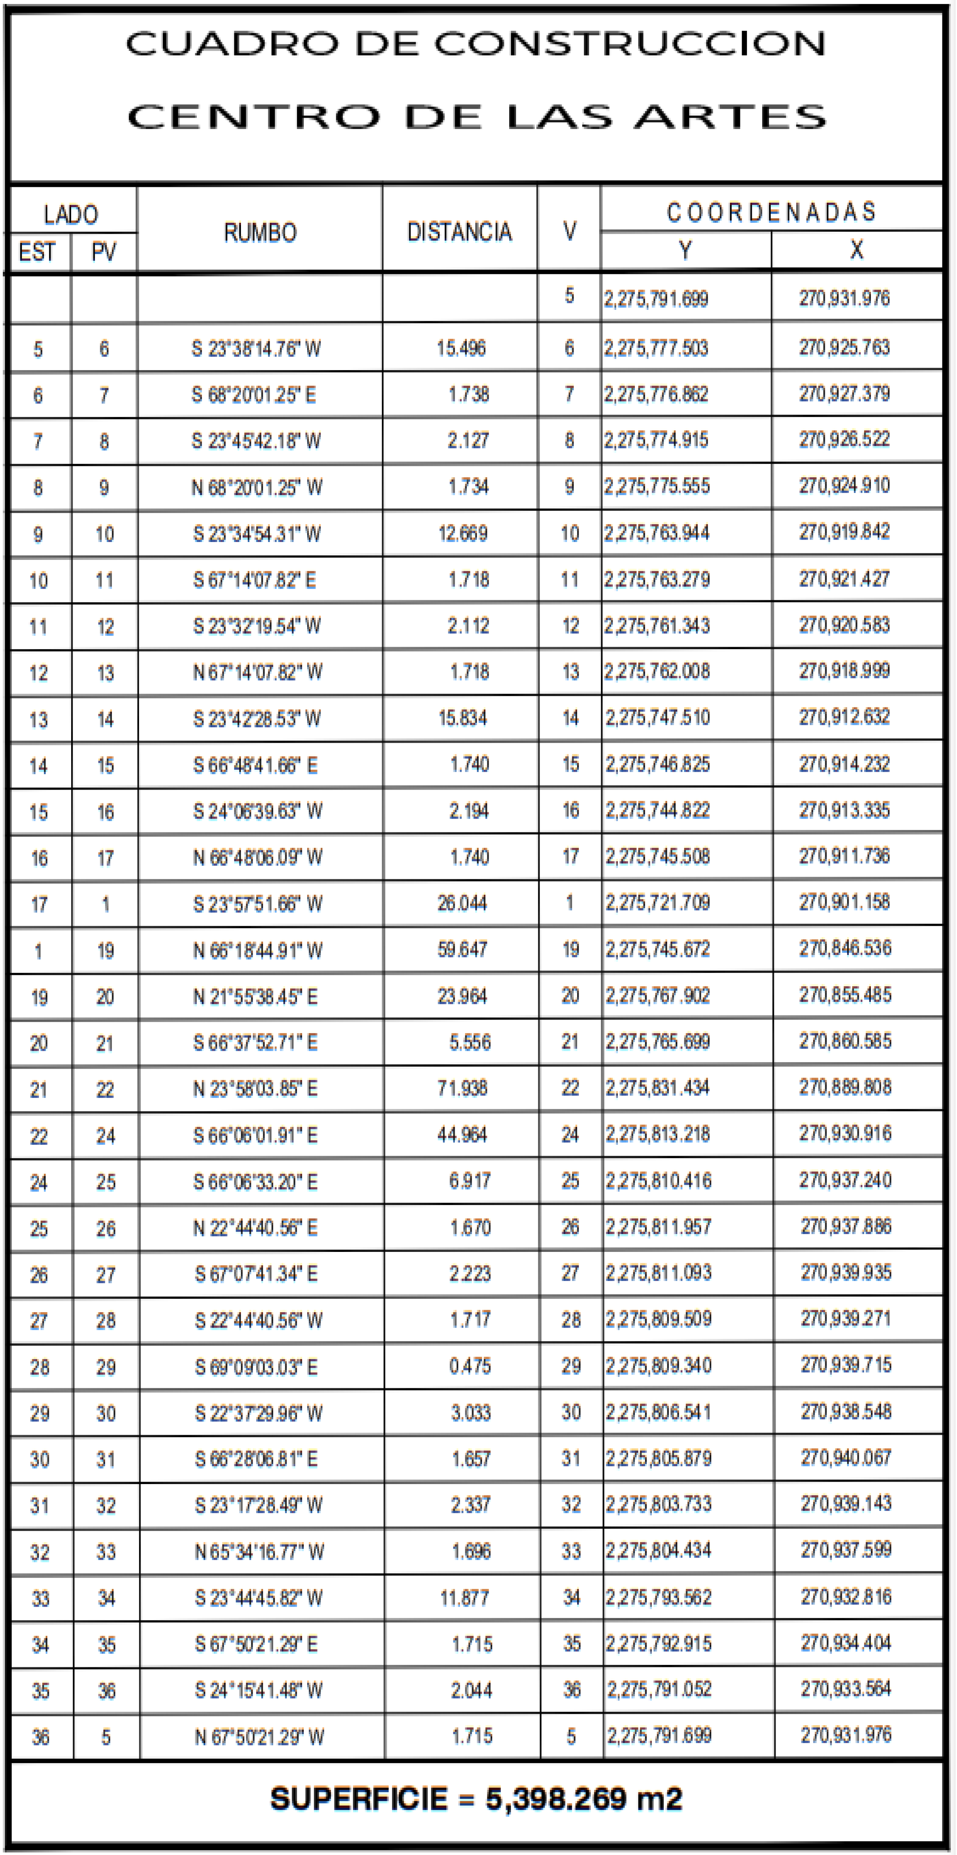
2.
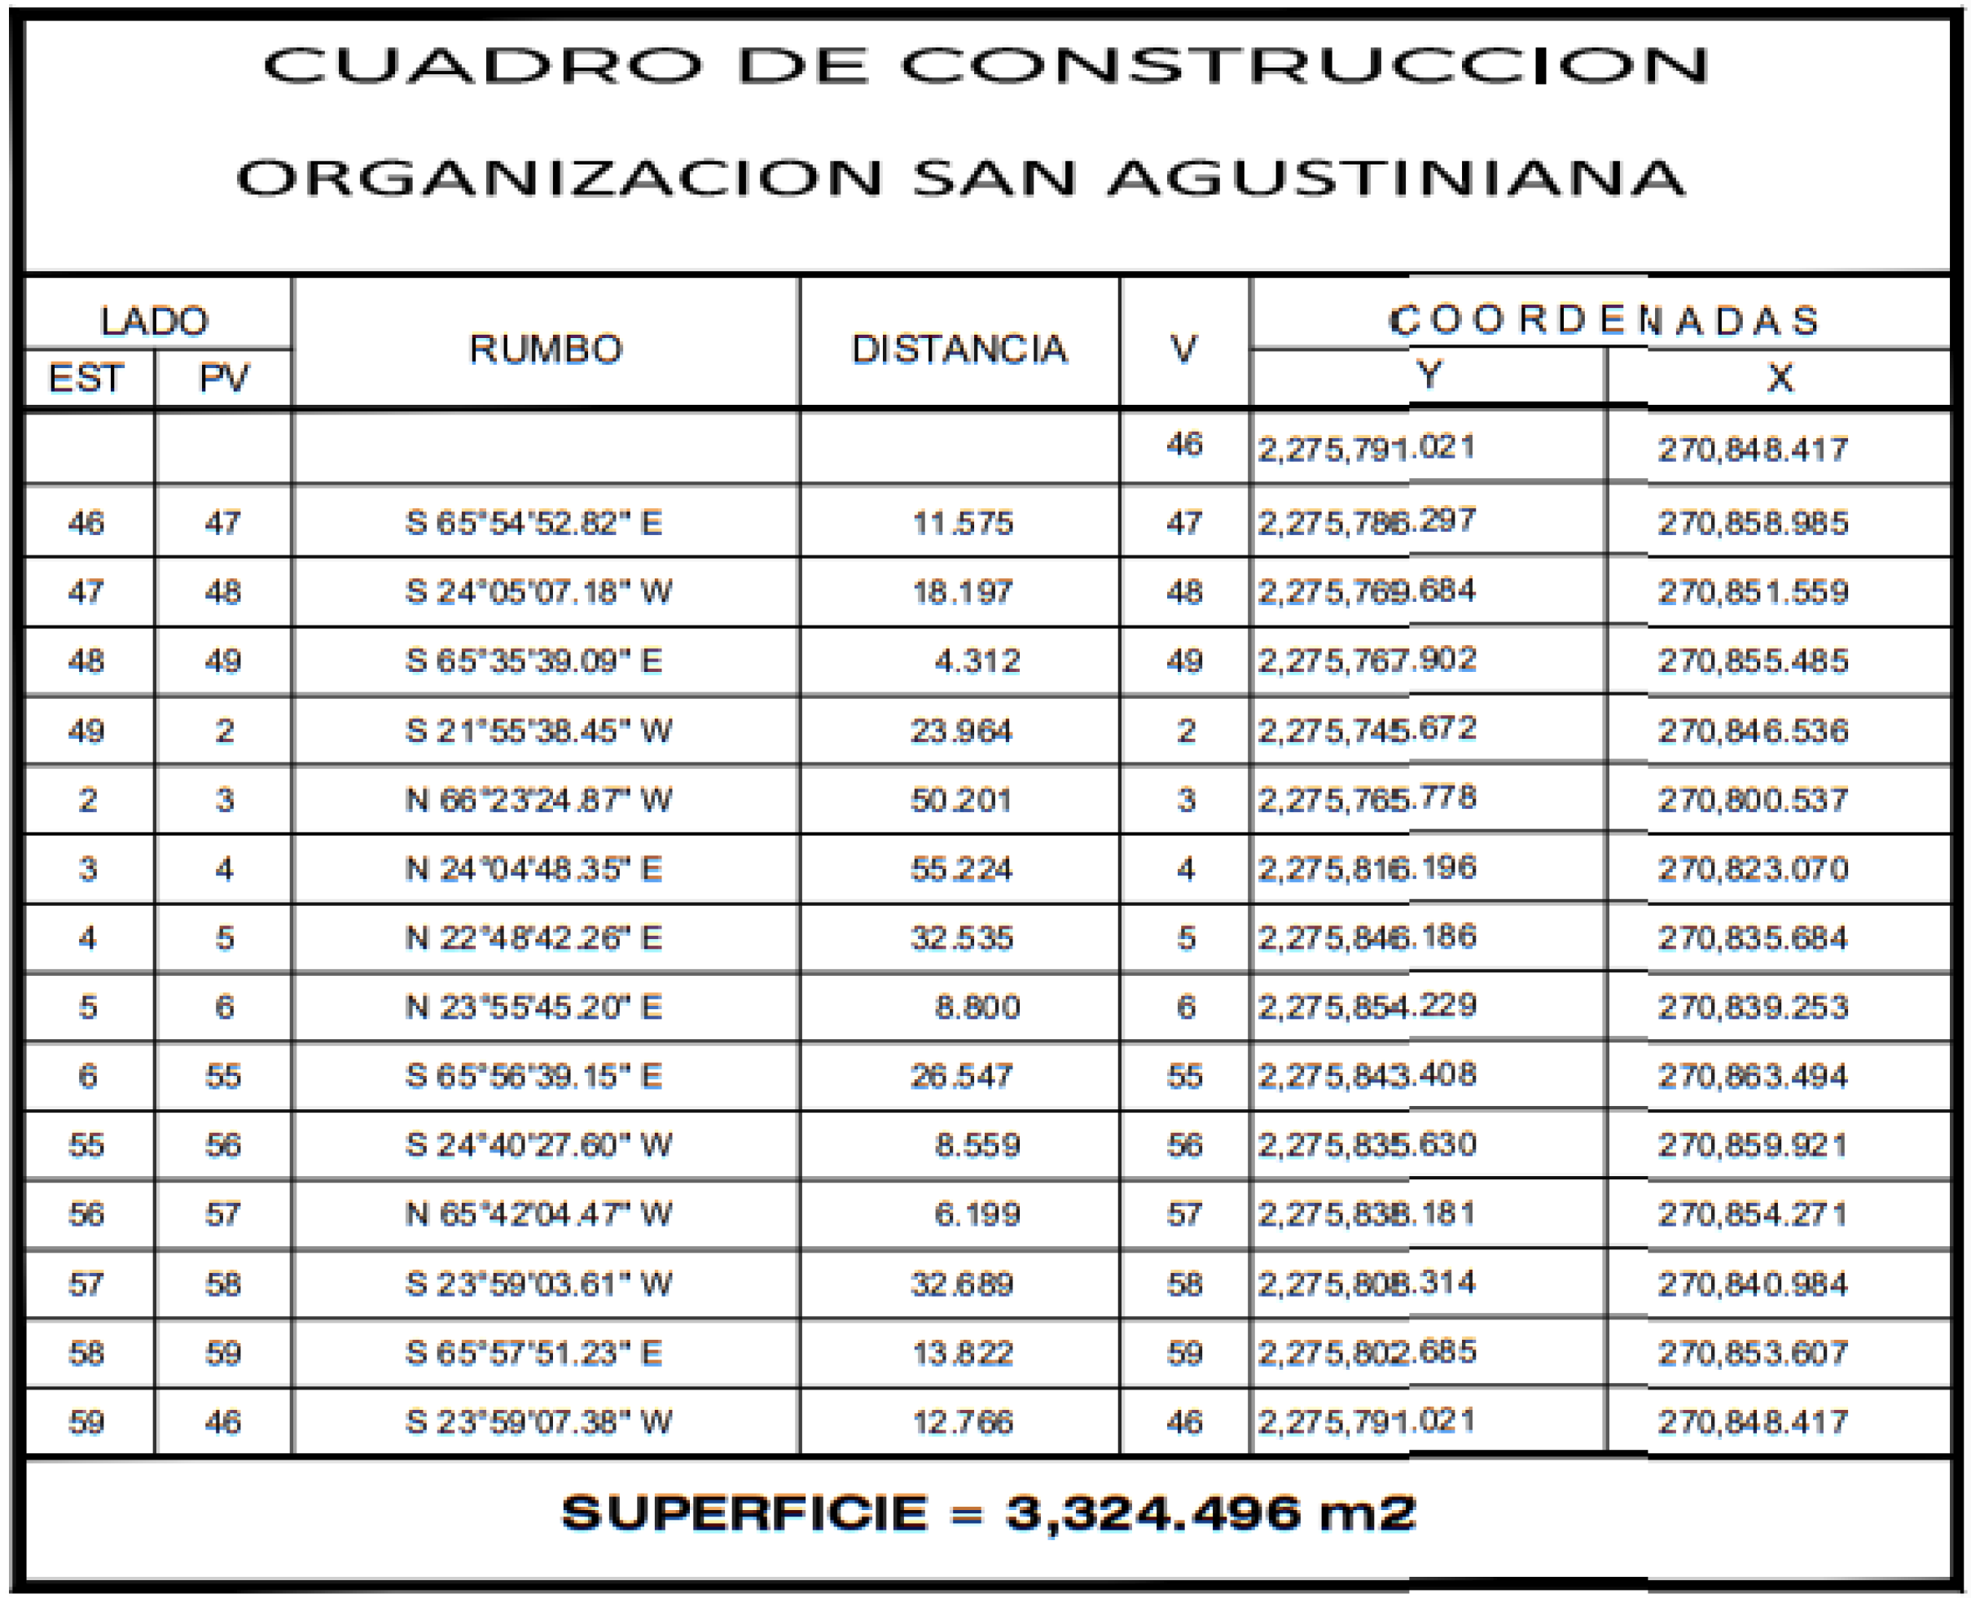
3.
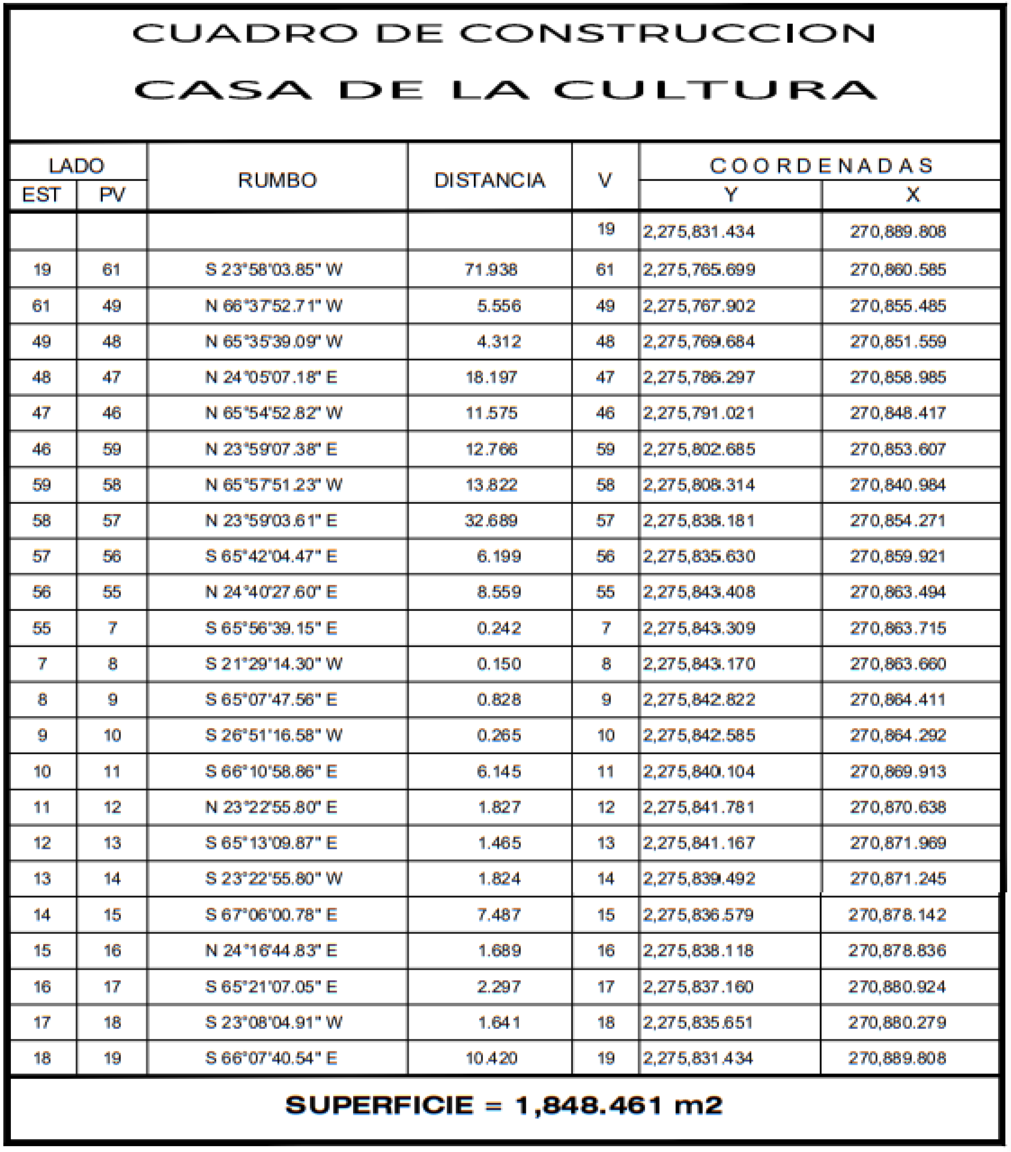
4.
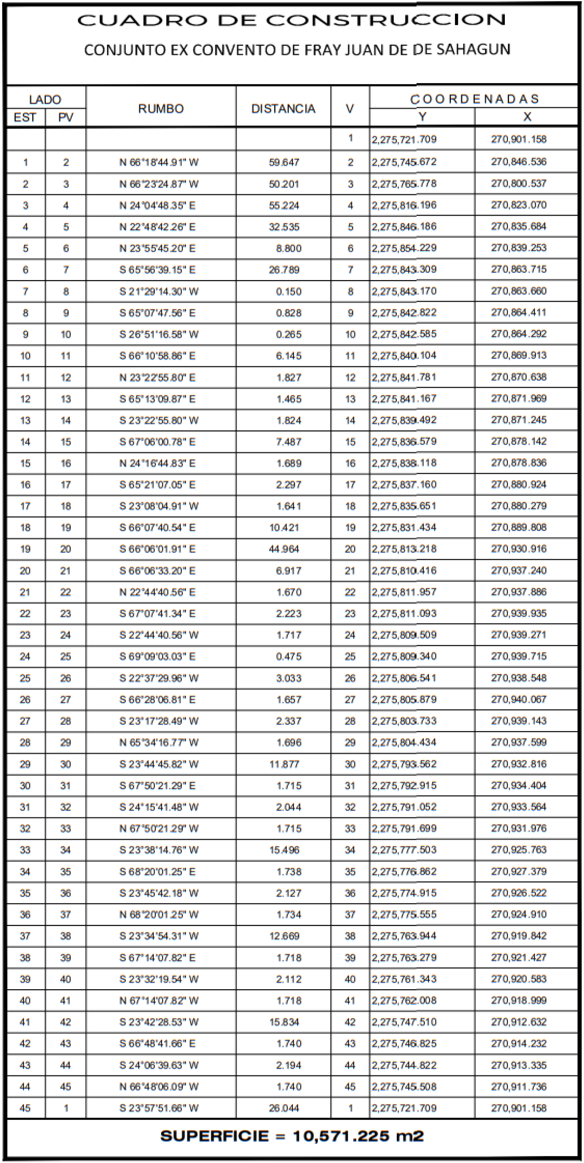

IV.- Que la Secretaría de Hacienda y Crédito Público, a través de su Órgano Administrativo Desconcentrado, Instituto de Administración y Avalúos de Bienes Nacionales, desde antes del tiempo referido y hasta el día de hoy, ha tenido la custodia y vigilancia, del inmueble denominado “Ex Convento Fray Juan de Sahagún”, del cual, las fracciones descritas en el Considerando precedente; con el numeral 1, se encuentra ocupada por el “Centro de las Artes de Guanajuato”, en uso del Gobierno del Estado de Guanajuato, a través del Instituto Estatal de la Cultura, con el numeral 2, denominada “Convento de Fray Juan de Sahagún” o “Templo de San Agustín”, por la Organización San Agustiniana y con el numeral 3, denominada “Casa de la Cultura”, en uso del H. Ayuntamiento de Salamanca, Estado de Guanajuato, como se desprende en los antecedentes administrativos del inmueble que obran en el expediente a cargo de la Dirección General de Administración del Patrimonio Inmobiliario Federal.
V.- Que mediante Ficha con Clave I-0011204152, derivada de la consulta pública del Catálogo Nacional de Monumentos Históricos Inmuebles del Instituto Nacional de Antropología e Historia de fecha 5 de septiembre de 2024, se hace constar que el inmueble denominado “Templo de San Agustín”, es considerado como un monumento histórico.
VI.- Que mediante Certificado de Inscripción o No Inscripción, con número de solicitud 1082280, de fecha de resolución 5 de julio de 2022, el Registro Público de la Propiedad de Salamanca, Guanajuato, certificó que habiéndose realizado una búsqueda en los archivos correspondientes al Municipio de Salamanca, Guanajuato, no se encontró inscripción del inmueble denominado Ex Convento Fray Juan de Sahagún, ubicado en Avenida Revolución número 204, esquina Vasco de Quiroga, con una superficie de 10,571.225 metros cuadrados.
VII.- Que cumplidos los requisitos legales, integrando el expediente administrativo correspondiente, se dio inicio al procedimiento administrativo para expedir la Declaratoria prevista en el artículo 55 de la Ley General de Bienes Nacionales, realizándose las siguientes diligencias:
a) Mediante oficio número DGAPIF/DIDI/STURI/DTI/0742/2024, de fecha 13 de marzo de 2024, recibido por la Dirección General de Gestión Financiera del Ayuntamiento de Salamanca en la misma fecha, se notificó al Presidente Municipal de Salamanca, Estado de Guanajuato el inicio del procedimiento administrativo para expedir la Declaratoria de que el inmueble con Registro Federal Inmobiliario 11-1549-6, denominado “Ex Convento Fray Juan de Sahagún”, ubicado en Avenida Revolución 204, del municipio de Salamanca, Estado de Guanajuato, con superficie de 10,571.225 metros cuadrados, forma parte del patrimonio de la Federación, venciendo el término legal dispuesto a los interesados, el 5 de abril de 2024.
b) Con fecha 12 de abril de 2024, se publicó el aviso de inicio de procedimiento a que se refiere el artículo 55 fracción I de la Ley General de Bienes Nacionales, en los periódicos denominados “MILENIO”, en su página 9 y “Periódico Correo”, en su página 7, venciendo el término legal dispuesto a los interesados, el 3 de mayo de 2024.
VIII.- Que habiéndose integrado el expediente correspondiente, sustanciado debidamente el proceso administrativo y transcurridos los plazos que señala el artículo 55 de la Ley General de Bienes Nacionales, sin que se presentase oposición de parte legítimamente interesada; es procedente en términos de lo dispuesto por el artículo 55 fracción IV de la ley en cita, emitir la siguiente:
DECLARATORIA
PRIMERO.- Se declara que el inmueble Federal denominado “Ex Convento Fray Juan de Sahagún”, ubicado en Avenida Revolución 204, del municipio de Salamanca, Estado de Guanajuato, con superficie de 10,571.225 metros cuadrados, con Registro Federal Inmobiliario 11-1549-6, se encuentra bajo la posesión, control y administración a título de dueño del Gobierno Federal, a través de la Secretaría de Hacienda y Crédito Público, por conducto de su Órgano Administrativo Desconcentrado, Instituto de Administración y Avalúos de Bienes Nacionales, forma parte del patrimonio de la Federación, del cual, la fracción con superficie de 5,398.269 metros cuadrados, denominada “Centro de las Artes de Guanajuato”, se destina al Gobierno del Estado de Guanajuato, para uso del Instituto Estatal de la Cultura; la fracción con superficie de 3,324.496 metros cuadrados, ocupada por el inmueble en uso de Asociación Religiosa o abierto al culto público, denominada “Convento de Fray Juan de Sahagún” o “Templo de San Agustín”, por la Organización San Agustiniana; y la fracción con superficie de 1,848.461 metros cuadrados, denominada “Casa de la Cultura”, se destina al H. Ayuntamiento de Salamanca, Estado de Guanajuato, con fundamento en lo dispuesto por el artículo 55 de la Ley General de Bienes Nacionales.
SEGUNDO.- Que la presente Declaratoria constituye el título de propiedad del inmueble a favor del Gobierno Federal.
TERCERO.- Publíquese la presente Declaratoria en el Diario Oficial de la Federación.
CUARTO.- Inscríbase en el Registro Público de la Propiedad que corresponde a la ubicación del inmueble objeto de esta Declaratoria y en el Registro Público de la Propiedad Federal.
QUINTO.- Cúmplase.
TRANSITORIO
ÚNICO.- La presente Declaratoria entrará en vigor al día siguiente de su publicación en el Diario Oficial de la Federación.
Ciudad de México, a los 12 días del mes de septiembre de 2024.- Directora General de Administración del Patrimonio Inmobiliario Federal, Gabriela Guerrero Aguilar.- Rúbrica.

